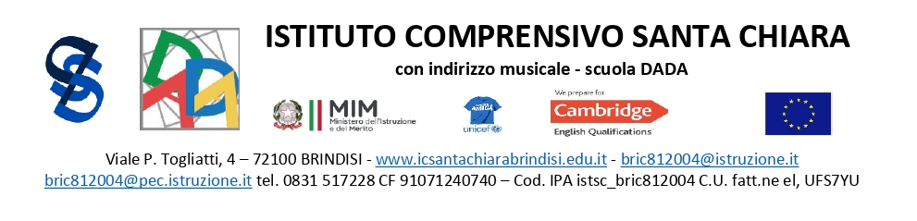

Circ. 160

A tutto il personale ATA

SEDE

Oggetto: Indizione assemblea sindacale **personale ATA**

SI COMUNICA

che l’Organizzazione Sindacale: **ANIEF - Puglia**, ai sensi dell’art. 31 del CCNL 2019-2021, ha indetto un’assembla sindacale che si terrà in maniera telematica rivolta a **tutto il personale ATA** a tempo determinato e indeterminato degli istituti scolastici dell’intero territorio Nazionale in data **31 gennaio 2025** dalle **ore 08:00 alle ore 11:00** attraverso la piattaforma denominata **“Microsoft Teams”** con il seguente O.d.G.:

✓ Novità contrattuali.

✓ Posizioni economiche.

✓ Buoni pasto.

✓ Progressione verticale del personale ATA.

✓ Livelli stipendiali e indennità.

✓ Valorizzazione EQ.

✓ Diritti negati.

Il collegamento per accedere all’assemblea è: https://anief.org/as/28GI

Seguire poi le istruzioni lì date.

Il personale della scuola può esprimere la propria adesione entro e non oltre le **ore 11,00 di martedì 28 gennaio** p.v. compilando il modulo google di cui all’indirizzo <https://forms.gle/eMQBvM6fCbTKU3qN9>.

Il Dirigente Scolastico

Maurizio Fino